一.简答题（24分）  
1.简述数据库系统三级模式结构是什么，有什么优点。  
2.给了一个元组关系演算的表达式，让画表达式树，然后在画优化后的表达式树。sname,cname,score（σSEX=’F’（S⋈SC⋈C））  
3.关系模式和关系实例的区别。  
4.事务是什么，它的特性是什么。  
5.判断是否是多值依赖，然后说明原因。  
6.时间戳排序协议的题，让判断是否可以串行化。  
二.设计题  
1.某企业的人力资源管理需求如下：  
企业有员工，员工需要关注的信息包括：员工号、员工姓名、性别、所在部门、出生日期、年龄、民族、亲属信息；企业有若干部门，部门需要关注的信息包括：部门编号、部门名称、部门地址；企业有若干岗位，岗位需要关注的信息包括：岗位名称、岗位职责；每个员工隶属于一个部门，一个部门有多个员工，一个部门有一个负责人；一个员工可以承担多个岗位的工作职责，一个岗位可以有多个员工承担；一个部门可以拥有多个岗位，一个岗位也可以在多个部门中存在。员工的亲属信息关注身份证号码、与员工的关系和姓名。  
要求:  
1、用E-R图表示上述内容。  
2、将E-R图转换成相应的关系模式。

类似这个，多了一个要求，员工在食堂吃饭，有个最喜欢去的食堂

2.关系模式的判断分解  
（1）判断是否是3NF,如果是 ，则说明理由，如果不是则分解  
（2）判断是否是BCNF,如果是 ，则说明理由，如果不是则分解

三.

1.有关系模式S(sno,sanme,dno,sex，dorm，monitor), C(cno,cname,credit), SC(sno,cno,sore)，D(dno,dname)。关系S、C、SC和D分别表示学生信息、课程信息、学生选课情况和院系信息。其属性分别表示如下：sno—学生编号，sname—学生姓名，dno—院系编号，sex—性别， dorm—宿舍， monitor—班长，cno—课程编号，cname—课程名称，credit—课程学分，score—成绩，dname—院系名称。  
关系模式的实例如下：

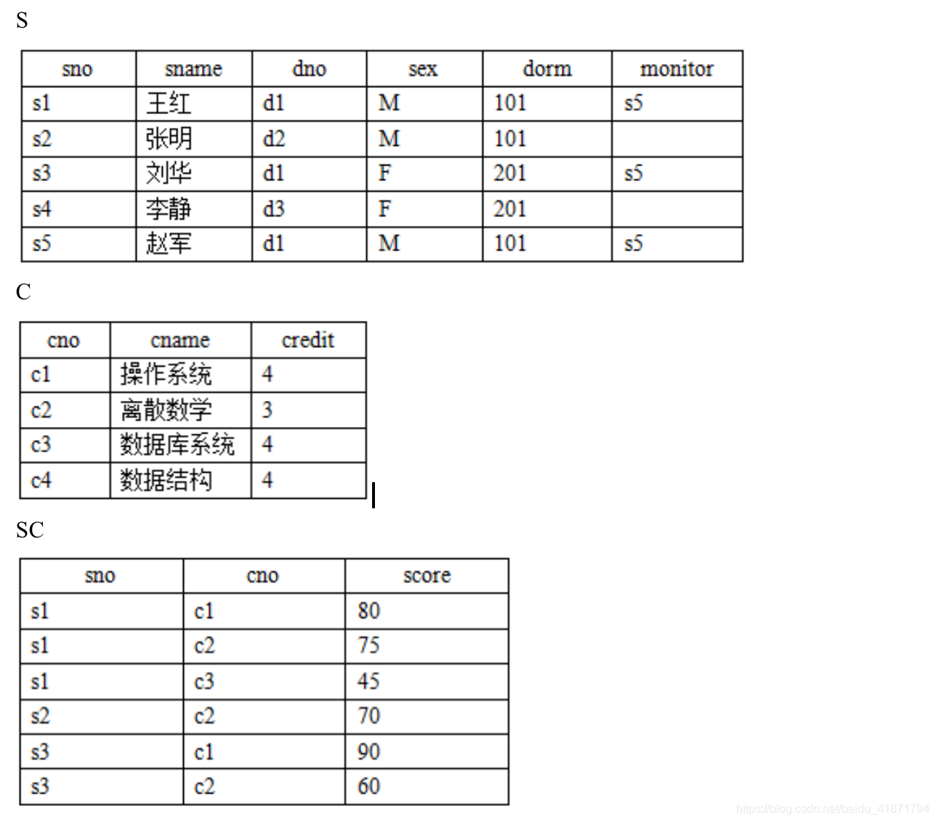

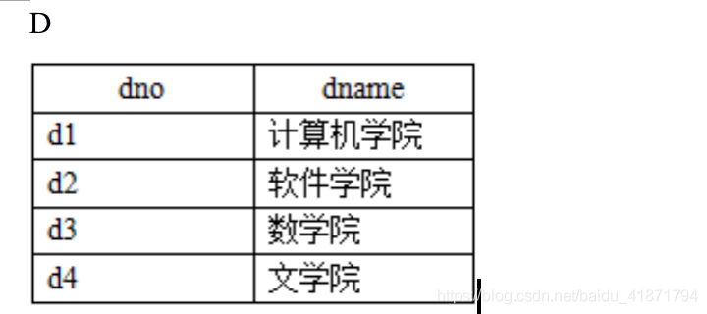

（一）针对上述实例，给出下列表达式的结果（只写出结果即可，无需计算过程，每小题3分，共24分）  
1、∏sname (sex=’M’(S) )  
2、snoGcount(cno)(SC)  
3、∏dname (D) － ∏dname (S ⋈ D)  
4、∏cname((sno=’s1’score>60(SC)) ⋈ ©)  
5、∏a.sno(a.score<b.score∧b.sno=’s2’∧a.cno=’c2’ ∧b.cno=’c2’ (a (SC)b(SC)))  
6、∏sname (∏sno,cno(SC) ÷ ∏cno(sno=’s3’( SC)) ⋈ S)  
7、{ t | rC (t[cname]=r[cname] r[cno]=’c1’ )}  
8、{ t | rD (t[dno] = r[dno]) ┑vS (v[dno] = t[dno] ) }

（二）对于上述关系模式，用SQL完成下列操作（只写出SQL即可，不需要执行结果，每小题3分，共21分）  
1、查询软件学院学生姓名，按照学生姓名降序排序。  
2、查询没有选修“c2”课程的学生学号。  
3、查询自己的班长住在同一个宿舍的学生学号。  
4、查询获得“数据库系统”课程最高分的学生学号。  
5、查询学生人数最多的院系名称。  
6、查询被所有学生都选修的课程名称。  
7、如果学生某门课的考试成绩低于该门课的平均成绩，将该学生的考试成绩提高5%。

题目类似这个，大部分是一样的，可能有小部分有出入。